Mast for avspenning av toppline, med omføringsloop 3E / 3A - mast
Masteavstand: 4,5m, Faseavstand: 4,5m
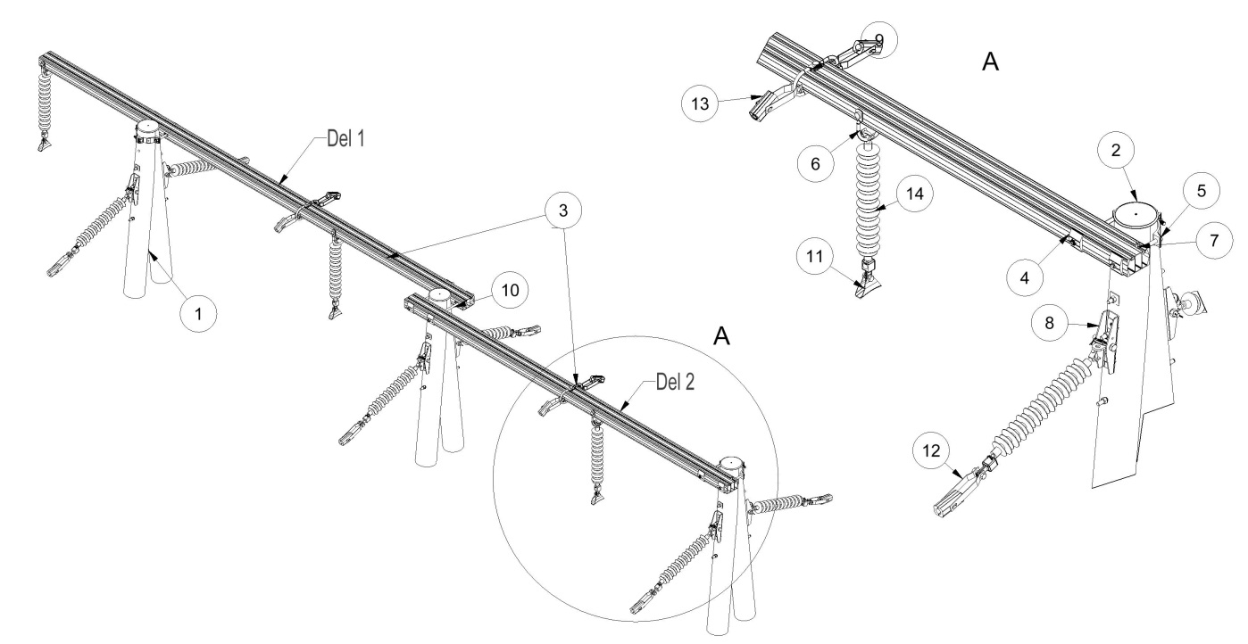

Anlegg | Netteier | Prosjektnummer | Kontaktperson netteier | Ansvarlig EL-tjeneste
Prosjektert av | Entreprenør | Dato | Mastenummer | Kontaktperson entreprenør

Pos | Varenr | Betegnelse | Type | Ant. | Enh. | Produsent | Merknad
3 | 2836785 | Avspenningstravers | T3AO-4545-8S | 1 | sett | EL-tjeneste as | Bestående av to traverser, inkl. festebolter og skiver for midtfeste. (pos.10).  Slissavstand 280mm.
4 | 2836894 | Underlagsskive | SA1S | 4 | stk | EL-tjeneste as | Må benyttes
5 |  | Masteklave |  | 2 | stk | EL-tjeneste as | 1)
6 | 2836847 | Fasefeste, bøyle | BH160-8E | 1 | sett | EL-tjeneste as
7 | 2836836 | Jordingsklemme Ø10 | J10 | 1 | stk | EL-tjeneste as | Hvis krav til jording
8 |  | Fase-bardunfeste | FB/FFE | 3 | stk | EL-tjeneste as | Tosidig/Ensidig
9 | 2836743 | Forankringsbøyle tosidig | B160T2 | 1 | sett | EL-tjeneste as | For toppline
1)Stolpediameter styrer slisseavstand travers og type masteklave.
Se klaveutvelgere på vår hjemmeside: www.el-tjeneste.no

